施工现场临电各项用表
附件1：表1-5至1-11

要求各分公司或项目部应配的测试仪器
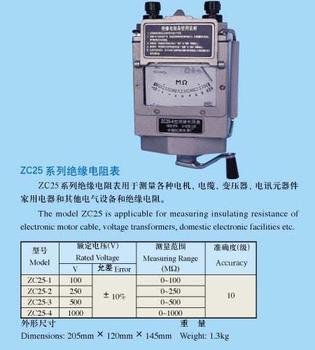
1、绝缘摇表(兆欧表)：
主要检测（设备电机相间绝缘、相对地绝缘；电线电缆相间绝缘、相对地绝缘等）。
如：ZC25-3

2、接地摇表(接地电阻表)：
主要检测（工作接地电阻、重复接地电阻、防雷接地电阻等）。
首选钳型接地电阻测试仪ETCR2000型(不用辅助接地棒)或
其它型号接地电阻仪。
如：ZC-8、ZC29B-2等接地电阻表(必须使用辅助接地棒)
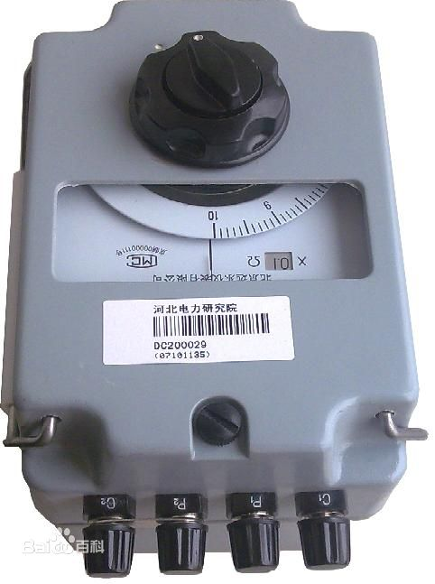
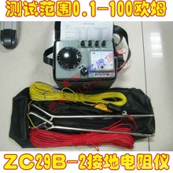
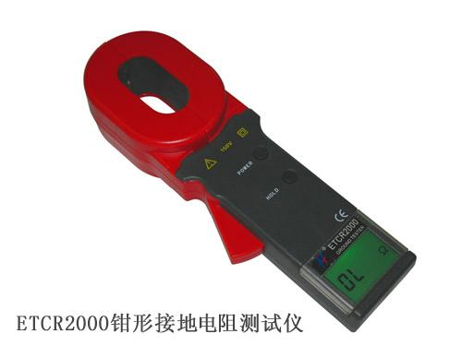

施工现场各电箱定期检查记录表 表1-5
项目名称： 检查日期： 年 月 日 （ 星期 ） 天气状况（ 晴、 阴、 雨 ）
序号 | 各电箱名称及编号 |  | 检 查 项 目
序号 |  |  | 进出缆线 | 总隔离 | 总短路 | 分隔离 | N线端子 | PE端子 | 接线图 | 分路  标识 | 分路漏电 | 动照插座 | 门锁标识 | 备 注
总
柜
二级箱
开关箱
移动箱
楼层箱
检查单位 |  |  |  | 参检人员
注：1、本表由施工单位填写，施工单位存放。
2、有项打“√”，无项打“×”。
四川省第三建筑工程公司
施工现场临电缆线绝缘测试记录表 表1-6
项目名称： 检查日期： 年 月 日 （ 星期 ） 天气状况（ 晴、 阴、 雨 ）
序号 | 缆线型号规格及名称 |  | A-B  (MΩ) | B-C  (MΩ) |  | C-A  (MΩ) | A、B、C-N  (MΩ) | A、B、C-PE  (MΩ) | N-PE  (MΩ) | 芯线与绝缘层  (MΩ) | 结果 | 备 注
1
2
3
4
5
6
7
8
9
10
11
12
13
14
检查单位 |  |  |  | 仪表型号 |  |  |  | 参检人员
注：1、本表由施工单位填写，施工单位存放。
2、绝缘电阻＞0.5MΩ以上。
3、有数据填教据 四川省第三建筑工程公司
施工现场设备及手持电动工具绝缘电阻记录表 表1-7
项目名称： 检查日期： 年 月 日 （ 星期 ） 天气状况（ 晴、 阴、 雨 ）
序  号 | 检查项目  设备名称型号 |  | 电机 |  |  |  |  | 工具分类 |  |  | 绝缘电阻(MΩ) |  |  |  |  |  | 问题及处理意见
序  号 |  |  | 功率(W) | 相数(相) | 电压(V) |  | 电流(A) | Ⅰ类 | Ⅱ类 | Ⅲ类 | AB | BC | CA | ABC  N | ABC  PE | 结果
1
2
3
4
5
6
7
8
9
10
11
12
检查单位 |  |  |  | 仪表型号 |  |  |  |  | 参检人员
注：1、本表由施工单位填写，施工单位存放。
2、Ⅰ类工具＞2MΩ、Ⅱ类工具＞7MΩ、Ⅲ类工具＞1MΩ。
3、有数据填数据，有项打“√”，无项打“×”。
四川省第三建筑工程公司
施工现场漏电断路器（RCD）测试记录表 表1-8
项目名称： 检查日期： 年 月 日 （ 星期 ） 天气状况（ 晴、 阴、 雨 ）
序号 | 检测位置或设备名称 |  | 检测方式 | 额定电流(A) | 漏电动作电流（mA） | 漏电不动作电流（mA） | 动作时间  （s） | 结果 | 备 注
总柜
二级箱
开关箱
移动箱
楼层箱
仪器型号 |  |  | 模拟试验 |  | 参检人员
注：1、本表由施工单位填写，施工单位存放。
2、检测方式为手动实验或漏电检测仪测试。
3、模拟试验填写“手动”。
四川省第三建筑工程公司
施工现场接地电阻测试记录表 表1-9
项目名称： 检查日期： 年 月 日 （ 星期 ） 天气状况（ 晴、 阴、 雨 ）
序号 | 测试位置或设备名称 |  | 工作接地电阻(Ω) |  | 重复接地电阻(Ω) |  | 防雷接地电阻(Ω) |  | 结果 | 备 注
序号 |  |  | 规范值 | 测试值 | 规范值 | 测试值 | 规范值 | 测试值 | 结果 | 备 注
总
柜
二级箱
开关箱
移动箱
楼层箱
检测单位 |  |  | 仪器型号 |  |  | 参检人员
注：1、本表由施工单位填写，施工单位存放。
2、工作接地电值≤4Ω、重复接地电阻值≤10Ω、防雷接地电阻值≤30Ω。
3、当防雷接地与重复接地共用同一接地体时，其接地电阻值≤10Ω。
四川省第三建筑工程公司
施工现场电工日常巡视维修记录表 表1-10
项目名称： 项目经理审核： 时间： 年 月 日
序  号 | 巡视维修部位名称 | 巡视维修内容 |  |  |  |  | 天气状况
序  号 | 巡视维修部位名称 | 故障现象 | 处理结果 | 维修人 | 验收人 | 维修日期 | 晴 阴 雨
1
2
3
4
5
6
7
8
9
10
11
12
13
14
15
注：1、本表由施工单位填写，施工单位存放。
2、此表用于现场电工日常巡视，在巡视维修中应将对漏电保护器的检查填入表内。
3、半月归档并由项目经理审核。
四川省第三建筑工程公司
施工项目临时用电定期检查表 表1-11
项目名称： 日期： 年 月 日
检查单位 |  | 项目部 |  | 参检人员
检查分部 |  | 生活区、施工现场
经检查主要存在以下用电隐患：

记录人：
整改措施：

制定人： 责任人：
年 月 日
复查意见：

责任人：
年 月 日
负责人 |  |  | 被检负责人 |  |  |  | 分管工长 |  | 现场电工
注：1、负责人应为项目经理或项目安全工程师；
2、被检负责人为设备单位负责人和后勤负责人；
3、措施制定人应为项目安全工程师或项目机电工长；
4、记录人为项目机电工长或现场维修电工。
四川省第三建筑工程公司

